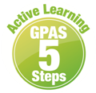
หน่วยการเรียนรู้ที่ 2 ประวัติความเป็นมาของตนเองและครอบครัว
แผนการจัดการเรียนรู้ที่ 3
เรื่อง ประวัติความเป็นมาของตนเอง



ชั้นประถมศึกษาปีที่ 1 เวลาเรียน 1 ชั่วโมง
มาตรฐานการเรียนรู้และตัวชี้วัด

มาตรฐานการเรียนรู้
มาตรฐาน ส 4.1 เข้าใจความหมาย ความสำคัญของเวลาและยุคสมัยทางประวัติศาสตร์ สามารถใช้ วิธีการทางประวัติศาสตร์มาวิเคราะห์เหตุการณ์ต่าง ๆ อย่างเป็นระบบ
ตัวชี้วัด
ส 4.1 ป.1/3 บอกประวัติความเป็นมาของตนเองและครอบครัวโดยสอบถามผู้เกี่ยวข้อง

จุดประสงค์การเรียนรู้

1. อธิบายประวัติความเป็นมาของตนเอง (K)
2. นำเสนอประวัติความเป็นมาของตนเอง (P)
3. เห็นความสำคัญของการศึกษาประวัติความเป็นมาของตนเอง (A)


สาระสำคัญ

การศึกษาประวัติของตนเองจะช่วยให้เข้าใจความเป็นมาของตนเองได้ถูกต้อง

สาระการเรียนรู้

ประวัติความเป็นมาของตนเอง


สมรรถนะสำคัญของผู้เรียน
1. ความสามารถในการสื่อสาร
2. ความสามารถในการคิด
3. ความสามารถในการใช้ทักษะชีวิต

คุณลักษณะอันพึงประสงค์

ใฝ่เรียนรู้

คำถามสำคัญ

นักเรียนใช้วิธีใดในการจดจำประวัติของตนเอง


การจัดกิจกรรมการเรียนรู้

ขั้นสังเกต รวบรวมข้อมูล (Gathering)
• • • • • • • • • • • • • • • • •

1. นักเรียนจับสลากคำถามที่เตรียมไว้ในกล่องทึบ แล้วตอบคำถามที่จับได้ คนละ 1 คำถาม
โดยมีตัวอย่างข้อความ ดังนี้
นักเรียนชื่ออะไร

นักเรียนอายุเท่าไร

นักเรียนเป็นเพศชายหรือเพศหญิง
นักเรียนมีสัญชาติและเชื้อชาติอะไร

จากนั้นนักเรียนร่วมกันสนทนา แล้วตอบคำถาม ดังนี้
• นักเรียนคิดว่า คำถามที่นักเรียนจับสลากได้ให้ข้อมูลเกี่ยวกับเรื่องใด
(ตัวอย่างคำตอบ ข้อมูลเกี่ยวกับตนเอง)
• ถ้าหากนักเรียนต้องการทราบข้อมูลของตนเองเพิ่มเติม นักเรียนควรทำอย่างไร
(ตัวอย่างคำตอบ สอบถามข้อมูลจากสมาชิกในครอบครัว)
2. นักเรียนศึกษาและรวบรวมข้อมูลเกี่ยวกับความสำคัญของประวัติตนเอง จากหนังสือเรียนหรือแหล่งการเรียนรู้อื่นเพิ่มเติม


ขั้นคิดวิเคราะห์และสรุปความรู้ (Processing)
• • • • • • • • • • • • • • • • • • • •

3. ตัวแทนนักเรียนออกมาเล่าประวัติของตนเองสั้น ๆ หน้าชั้นเรียน จากนั้นนักเรียนร่วมกันแสดงความคิดเห็น โดยใช้คำถาม ดังนี้
ตัวอย่าง
ดิฉันชื่อ เด็กหญิงสสิมา พาหา เกิดวันที่ 30 ธันวาคม พ.ศ. 2555 อายุ 6 ปี มีสัญชาติไทย
เชื้อชาติไทย เป็นน้องคนสุดท้องของครอบครัว

• นักเรียนทราบเรื่องราวเกี่ยวกับประวัติของเพื่อนอย่างไรบ้าง
(ตัวอย่างคำตอบ ทราบวัน เดือน ปีเกิด อายุ ชื่อ-นามสกุล และเป็นน้องคนสุดท้องของครอบครัว)
4. นักเรียนร่วมกันแสดงความคิดเห็นเกี่ยวกับความสำคัญของการทราบประวัติตนเอง
โดยใช้คำถาม ดังนี้
• การทราบประวัติตนเองมีความสำคัญต่อนักเรียนอย่างไร
บันทึกคำตอบของนักเรียนเป็นแผนภาพความคิดบนกระดาน
ทราบความเป็นมา
ของตนเอง
เกิดความภาคภูมิใจในตนเอง
ความสำคัญของ
การทราบประวัติตนเอง

สามารถแนะนำตนเองให้กับผู้อื่นได้

5. นักเรียนคิดประเมินเพื่อเพิ่มคุณค่า แล้วสรุปเป็นความคิดรวบยอด โดยใช้คำถาม ดังนี้
• นักเรียนใช้วิธีใดในการจดจำประวัติของตนเอง
(ตัวอย่างคำตอบ ใช้การจดบันทึก ใช้การท่องจำ)

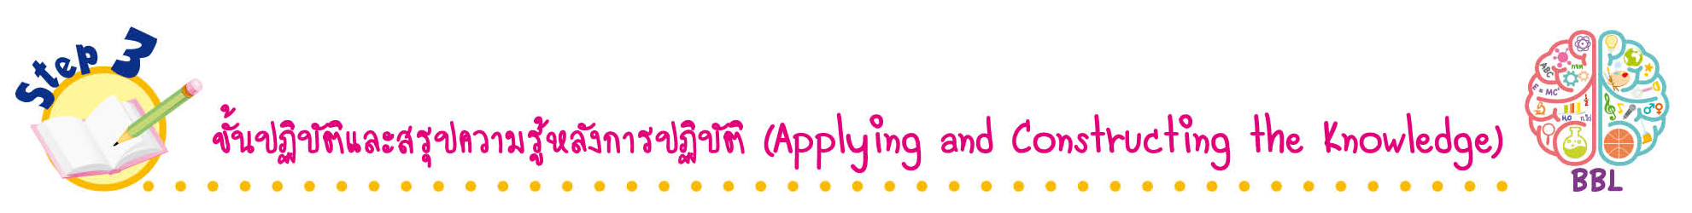
ขั้นปฏิบัติและสรุปความรู้หลังการปฏิบัติ (Applying and Constructing the Knowledge)
• • • • • • • • • • • • • • • • • • • • • • • • • • • • • • • • • • • • •

6. นักเรียนแบ่งกลุ่มสืบค้นข้อมูลเกี่ยวกับประวัติของเพื่อนในกลุ่มตนเอง จากนั้นบันทึก
ลงในแบบบันทึก ดังตัวอย่าง

ชื่อ (ณปภัทร์)นามสกุล (ตั้งใจตรง) ชื่อเล่น (บอย)
วัน เดือน ปีเกิด (16 มกราคม พ.ศ. 2554) อายุ (7 ปี)
บิดาชื่อ (นายวัฒนา ตั้งใจตรง)อาชีพ (รับราชการ)
มารดาชื่อ (นางดาราวดี ตั้งใจตรง)อาชีพ (ค้าขาย)
เชื้อชาติ (ไทย) สัญชาติ (ไทย)ศาสนา (พุทธ)
ชื่อโรงเรียน (พัฒนาวิชาการ)
ชื่อผู้บันทึกข้อมูล (เด็กชายวิชา มีชัย)
วัน เดือน ปีที่บันทึก (27 เม.ย. 2561)
ประวัติของเพื่อนของฉัน

7. นักเรียนตรวจสอบความถูกต้องและความเรียบร้อยของผลงาน หากพบข้อผิดพลาด
ให้ปรับปรุงแก้ไขให้ถูกต้อง
8. นักเรียนร่วมกันสรุปสิ่งที่เข้าใจเป็นความรู้ร่วมกัน ดังนี้
การศึกษาประวัติของตนเองจะช่วยให้เข้าใจความเป็นมาของตนเองได้ถูกต้อง

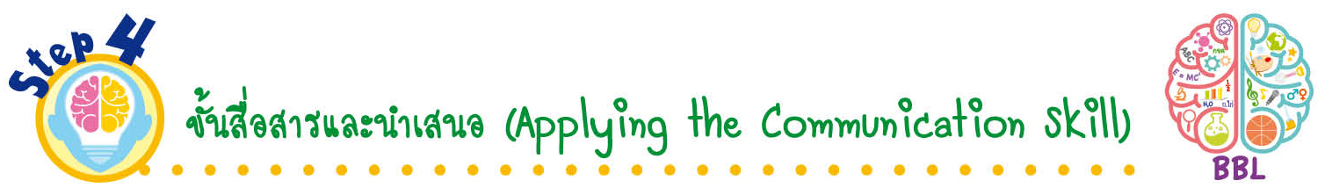
ขั้นสื่อสารและนำเสนอ (Applying the Communication Skill)
• • • • • • • • • • • • • • • • • • • • • • • • • • •

9. นักเรียนนำเสนอผลงานหน้าชั้นเรียน

กิจกรรมนี้สร้างเสริมทักษะศตวรรษที่ 21 ด้านการสื่อสาร

10. นักเรียนร่วมกันอภิปรายสรุปเกี่ยวกับวิธีการทำงานให้เห็นการคิดเชิงระบบและวิธีการทำงาน
ที่มีแบบแผน

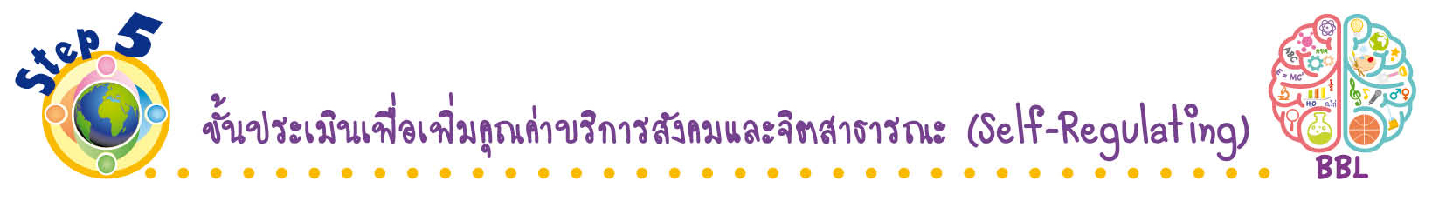
ขั้นประเมินเพื่อเพิ่มคุณค่าบริการสังคมและจิตสาธารณะ (Self-Regulating)
• • • • • • • • • • • • • • • • • • • • • • • • • • • • • • • •

11. นักเรียนประเมินตนเอง โดยเขียนแสดงความรู้สึกหลังการเรียน ในประเด็นต่อไปนี้
• สิ่งที่นักเรียนได้เรียนรู้ในวันนี้คืออะไร
• นักเรียนมีส่วนร่วมกิจกรรมในกลุ่มมากน้อยเพียงใด
• เพื่อนนักเรียนในกลุ่มมีส่วนร่วมกิจกรรมในกลุ่มมากน้อยเพียงใด
• นักเรียนพอใจกับการเรียนในวันนี้หรือไม่ เพียงใด
• นักเรียนจะนำความรู้ที่ได้นี้ไปใช้ให้เกิดประโยชน์แก่ตนเอง ครอบครัว และสังคมทั่วไป
ได้อย่างไร
จากนั้นแลกเปลี่ยนตรวจสอบขั้นตอนการทำงานทุกขั้นตอนว่าจะเพิ่มคุณค่าไปสู่สังคม
เกิดประโยชน์ต่อสังคมให้มากขึ้นกว่าเดิมในขั้นตอนใดบ้าง สำหรับการทำงานในครั้งต่อไป


สื่อการเรียนรู้/แหล่งการเรียนรู้

1. หนังสือเรียน รายวิชาพื้นฐาน ประวัติศาสตร์ ชั้นประถมศึกษาปีที่ 1
ของสถาบันพัฒนาคุณภาพวิชาการ (พว.)
2. สลาก
3. แหล่งการเรียนรู้ทั้งภายในและภายนอกโรงเรียน


การประเมินการเรียนรู้
1. ประเมินความรู้ เรื่อง ประวัติความเป็นมาของตนเอง (K) ด้วยแบบทดสอบ
2. ประเมินกระบวนการทำงานกลุ่ม (P) ด้วยแบบประเมิน
3. ประเมินคุณลักษณะอันพึงประสงค์ ด้านใฝ่เรียนรู้ (A) ด้วยแบบประเมิน


แบบประเมินตามสภาพจริง (Rubrics)
แบบประเมินกระบวนการทำงานกลุ่ม
รายการการประเมิน | ระดับคุณภาพ
รายการการประเมิน | 4 | 3 | 2 | 1
กระบวนการ  ทำงานกลุ่ม | มีการกำหนดบทบาท  สมาชิกชัดเจน และมี  การชี้แจงเป้าหมาย  การทำงาน มีการปฏิบัติงานร่วมกัน  อย่างร่วมมือร่วมใจ  พร้อมกับการประเมินเป็นระยะ ๆ | มีการกำหนดบทบาท  สมาชิกชัดเจน  มีการชี้แจงเป้าหมาย  อย่างชัดเจนและปฏิบัติงานร่วมกัน  แต่ไม่มีการประเมิน  เป็นระยะ ๆ | มีการกำหนดบทบาท  เฉพาะหัวหน้า  ไม่มีการชี้แจงเป้าหมาย  อย่างชัดเจน  ปฏิบัติงานร่วมกัน  ไม่ครบทุกคน | ไม่มีการกำหนด  บทบาทสมาชิก  และไม่มีการชี้แจงเป้าหมาย สมาชิก  ต่างคนต่างทำงาน

ข้อเสนอแนะของผู้บริหารสถานศึกษา

ลงชื่อ______________________________
(_____________________________)
ตำแหน่ง______________________________

บันทึกหลังการสอน

ผลการจัดการเรียนการสอน

ปัญหา/อุปสรรค

แนวทางแก้ไข

ครูผู้สอน___________________________
(__________________________)
วันที่บันทึก___________________________

